Руководителям органов исполнительной власти субъектов Российской Федерации, осуществляющих управление в сфере образования

МИНИСТЕРСТВО  
ОБРАЗОВАНИЯ И НАУКИ  
РОССИЙСКОЙ ФЕДЕРАЦИИ  
(МИНОБРНАУКИ РОССИИ)

Департамент государственной  
политики в сфере защиты прав  
детей

Люсиновская ул., д. 51, Москва, 117997.

Тел./факс (499) 237-58-74.

E-mail: [d07@mon.gov.ru](mailto:d07@mon.gov.ru)

*OS 09 fUKb*Jh *(Я-ЧЗЛ*

В рамках реализации мероприятия «Развитие дистанционного образования детей-инвалидов» приоритетного национального проекта «Образование» (далее - Мероприятие ПНПО) в субъектах Российской Федерации получен положительный опыт обучения на дому по расширенным учебным планам детей- инвалидов, других категорий детей, не посещающих образовательные учреждения по состоянию здоровья.

С целью реализации Федерального закона от 29 декабря 2012 г. № 273 «Об образовании в Российской Федерации» в части обеспечения права каждого человека на образование и недопустимости дискриминации в сфере образования необходимо при определении учебной нагрузки детям, находящимся на индивидуальном обучении на дому, в том числе детям-инвалидам, обучающимся дистанционно, руководствоваться федеральными

государственными образовательными стандартами общего образования, постановлением Главного государственного санитарного врача Российской Федерации от 29 декабря 2010 г. № 189 «Об утверждении СанПиН 2.4.2.2821-10 «Санитарно-эпидемиологические требования к условиям и организации обучения в общеобразовательных учреждениях», а также методическими рекомендациями по организации обучения на дому детей-инвалидов с использованием

дистанционных образовательных технолог] 07-832.

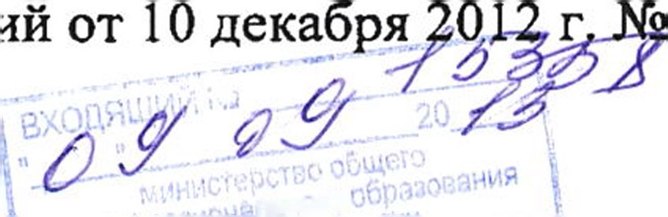

.р^црГО

п:;;

Об определении учебной нагрузки обучающимся на дому детям - 07

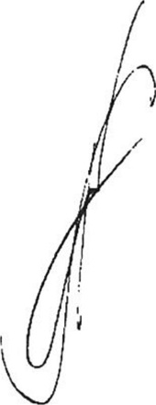Департамент направляет для учета в работе приказ Минобрнауки России от 2 сентября 2013 г. № 1035 «О признании не действующим на территории Российской Федерации письма Министерства просвещения СССР от 5 мая 1978 г. № 28-М «Об улучшении организации индивидуального обучения больных детей на дому» и утратившим силу письма Министерства народного образования РСФСР от 14 ноября 1988 г. № 17-253-6 «Об индивидуальном обучении больных детей на дому».

Приложение: на 1 л. в 1 экз.

Директор Департамента

Е.А. Сильянов

Малышев К.В. (499) 237-88-34

Об определении учебной нагрузки обучающимся на дому детям - 07

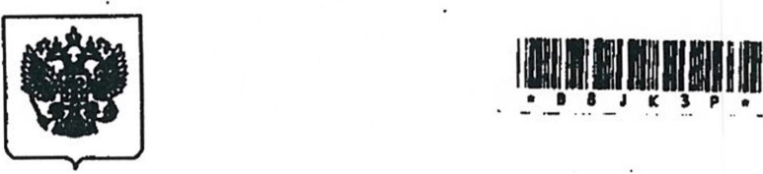

МИНИСТЕРСТВО ОБРАЗОВАНИЯ И НАУКИ  
РОССИЙСКОЙ ФЕДЕРАЦИИ

(МИНОБРНАУКИ РОССИИ)

ПРИКАЗ

« 2 » сентября 2013 г. № Ю35

Москва

О признании не действующим на территории Российской Федерации письма  
Министерства просвещения СССР от 5 мая 1978 г. № 28-М «Об улучшении  
организации индивидуального обучения больных детей на дому» и  
утратившим силу письма Министерства народного образования РСФСР  
от 14 ноября 1988 г. № 17-253-6 «Об индивидуальном обучении больных детей

на дому» -

Приказываю:

Признать:

не действующим на территории Российской Федерации письмо Министерства просвещения СССР от 5 мая 1978 г. №28-М «Об улучшении организации индивидуального обучения больных детей на дому»;

утратившим силу письмо Министерства народного образования РСФСР от 14 ноября 1988 г. № 17-253-6 «Об индивидуальном обучении больных детей на дому».

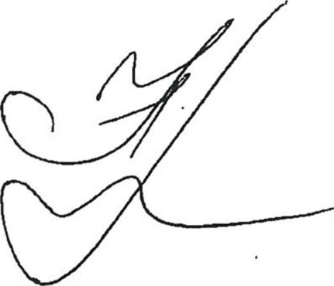

Первый заместитель Министра

Н.В. Третьяк